Inspirierendes Doppel
Zwei Produktneuheiten aus der Division Häfele Lighting für
leicht umsetzbare, effektvolle Lichtgestaltung
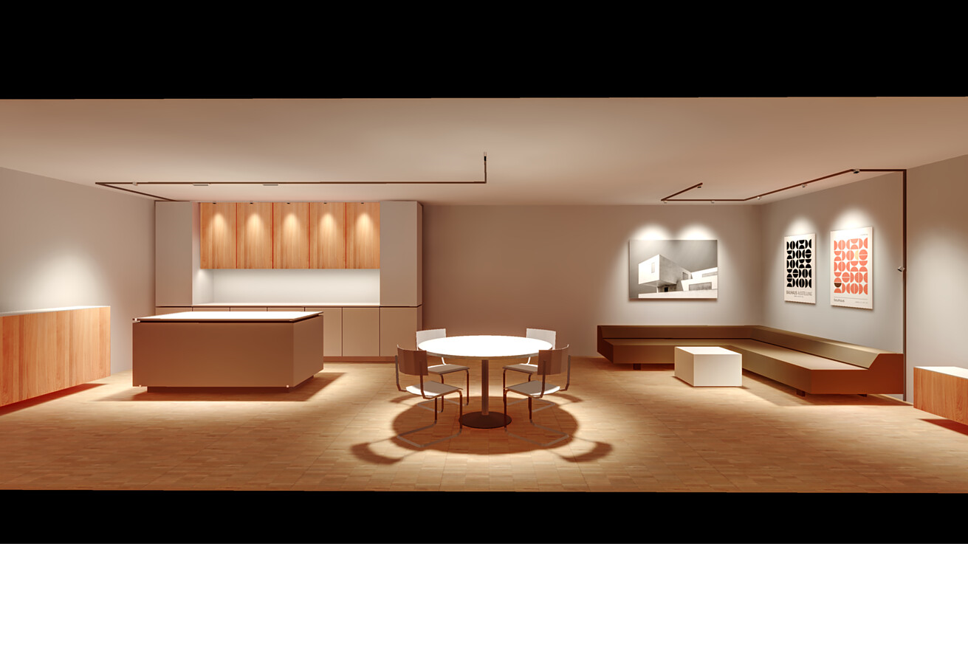

Wie einfach es für Schreiner sein kann, Beleuchtung beim Möbelbau mitzudenken, zu planen und umzusetzen, zeigen zwei Produktneuheiten von Häfele, die mit wenig Aufwand eine beeindruckende Wirkung im Raum erzielen. Sie veranschaulichen beispielhaft, wie die neue Division Häfele Lighting mit ihren Sortimenten Loox, Nimbus und Connect die Anwendungsbereiche „Licht im Möbel“ und „Licht im Raum“ zu einem integrierten, vernetzten Gesamterlebnis verbindet.  Leichter Light Liner — Das OneCable 24V Lighting System  Das neue Häfele OneCable 24 V Lighting System eignet sich sowohl für Möbel, als auch für ganze Räume. Mit diesem System bringen Schreiner ohne Unterstützung eines Elektrikers problemlos Licht an jede gewünschte Stelle im Möbel oder im Raum, ganz ohne aufwändige Eingriffe in Decken oder Wände.  Basis sind minimalistische Aluminium U-Profile in schwarz oder weiß, die mit passenden 90 ° Verbindungselementen verbunden werden und mit Endkappen abschließen. Sie lassen sich direkt in einer Nut im Möbel oder auf Wänden und Decken installieren. Bei sichtbarer Anwendung — zum Beispiel in Schwarz auf weißem Grund — zeichnen sie grafische Linien in den Raum. Sie werden so zum Gestaltungsmittel und setzen optische Akzente. In den Aluminiumprofilen läuft ein exakt eingepasstes Flachbandkabel, das wie eine Stromschiene genutzt werden kann. Ergänzt wird das Kabel durch ein Netzteilgehäuse für Netzteile unter 90W, das versteckt im Möbel oder nahe der Steckdose platziert wird. Der Anschluss erfolgt ganz simpel über eine Steckdose oder direkt über einen Deckenauslass. Die Länge und der Verlauf sowohl der Aluminiumprofile, als auch des Kabels, sind individuell festlegbar – genauso wie deren Ausstattung mit Leuchtmitteln. Verschiedene Leuchtentypen sorgen für einen idealen Mix aus diffusem und fokussiertem Licht. Vom dreh- und schwenkbaren Spot 4 TT in Tunable White mit 400 lm und 4,5 W, über den linearen, fixen Spot 9 in Tunable White mit 900lm und 10W bis hin zum individuell ablängbaren 8mm-Loox LED Band-Adapter und -Diffusor können verschiedene Lichtaustritte an beliebigen Stellen auf dem „Band“ vorgesehen werden. Darüber hinaus lassen sich die Leuchten mit Häfele Connect Mesh einzeln oder in Gruppen ansteuern, Farbtemperatur und Dimmlevel können individuell eingestellt werden.  So einfach wie nie zuvor: Licht im Regal mit Modu³  In herkömmlichen modularen Regalsystemen gestaltet sich die Integration von Licht schwierig. Beleuchtung muss entweder in die Fachböden eingebaut oder aufgesetzt werden. Auch das Verbergen der Kabelführung stellt eine Herausforderung für Verarbeiter dar. Diese Probleme löst Modu³ von Häfele. Dabei handelt es sich um ein individuell gestaltbares Regalsystem, bei dem die Integration von Licht schon mitgedacht wurde. Es besteht aus genuteten Metallprofilen als Rahmen, Eckverbindungen und eingelegten Fachböden. In die Nut der Metallprofile wird ein flexibles Loox LED Silikon-Lichtband flächenschlüssig eingelegt, und zwar nur da, wo es gewünscht wird. Es sitzt dann vollkommen stabil im Rahmensystem, ohne dass Werkzeug benötigt wird. Ein Hohlraum im Metallprofil fasst das Kabel verdeckt unter dem LED Silikon-Lichtband und führt es unsichtbar zur Stromzufuhr. Sowohl die Profilelemente als auch die Loox LED Bänder sind an jeder Stelle abläng- und kundenspezifisch anpassbar. Modu³ eignet sich für Regalböden mit einer Stärke von 16-19 mm. |  | Ansprechpartner für Journalisten:  Rainer Häupl  bering*kopal GbR, Büro für Kommunikation  T + 49 (0) 711 74 51 759-16  rainer.haeupl@bering-kopal.de  www.bering-kopal.de  Ansprechpartnerin im Unternehmen:  Sarah Grünler  Senior Corporate Communications Manager  Häfele SE & Co KG  Tel.: +49 (0)7452 95-510  Mobil: +49 160 97871786  sarah.gruenler@haefele.de

1 Ideale Beleuchtung ohne teure Renovierungskosten oder Elektriker: Das OneCable 24V Lighting System holt das Licht aus dem Möbel in den Raum und befähigt jeden Schreiner, Licht an Decken oder Wände zu bringen. Foto: Häfele
2 Ein exakt eingepasstes Flachbandkabel läuft in den minimalistischen Profilen und versorgt das System mit Strom aus der Steckdose. Foto: Häfele
3 Lineares Licht kann mit dem 8mm-Loox LED Band von Häfele problemlos in die Profile integriert werden. Foto: Häfele
4 Mit Spots gelingen gezielte Lichtakzente im Raum. Darüber hinaus lassen sich alle Leuchten mit Häfele Connect Mesh einzeln oder in Gruppen ansteuern. Farbtemperatur und Dimmlevel können individuell eingestellt werden. Foto: Häfele
1. |  | 2.
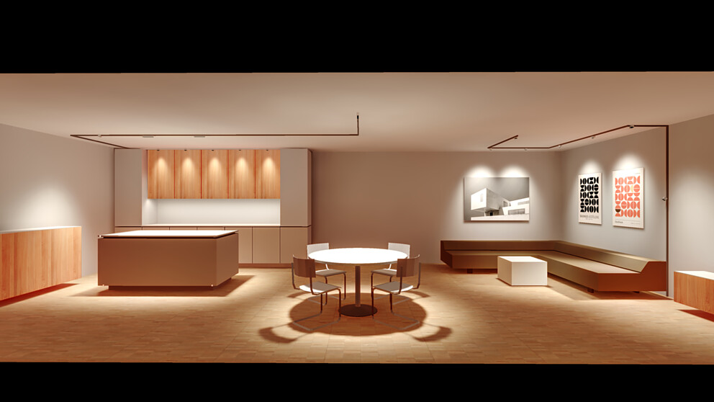 |  | 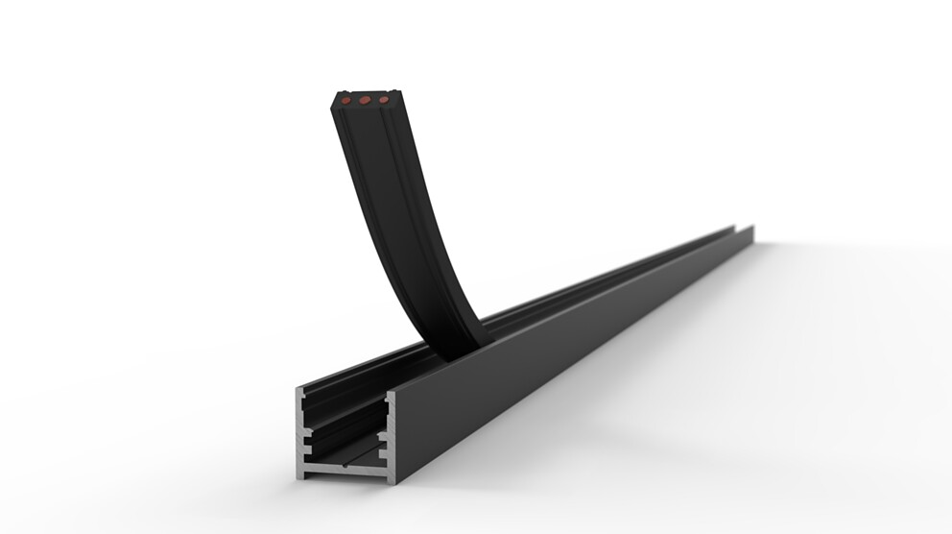
3. |  | 4.
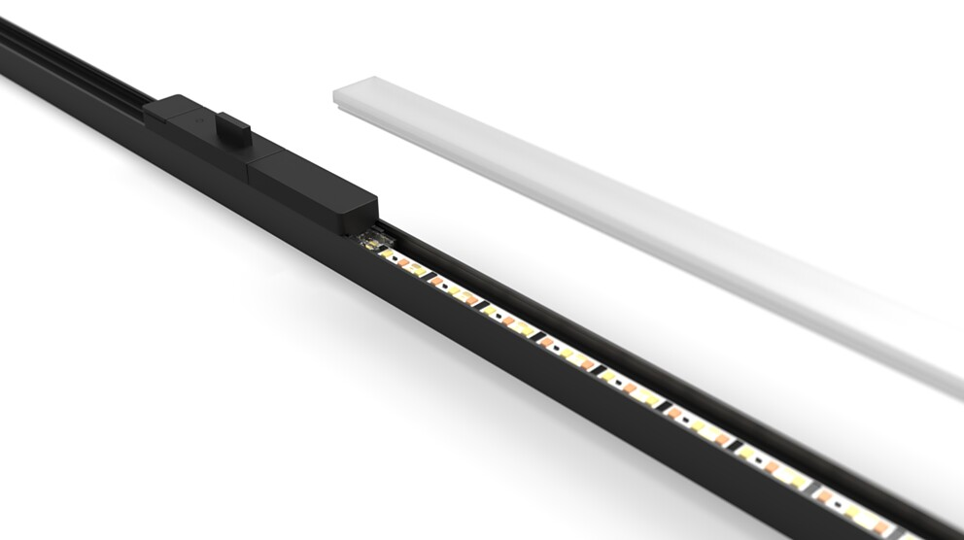 |  | 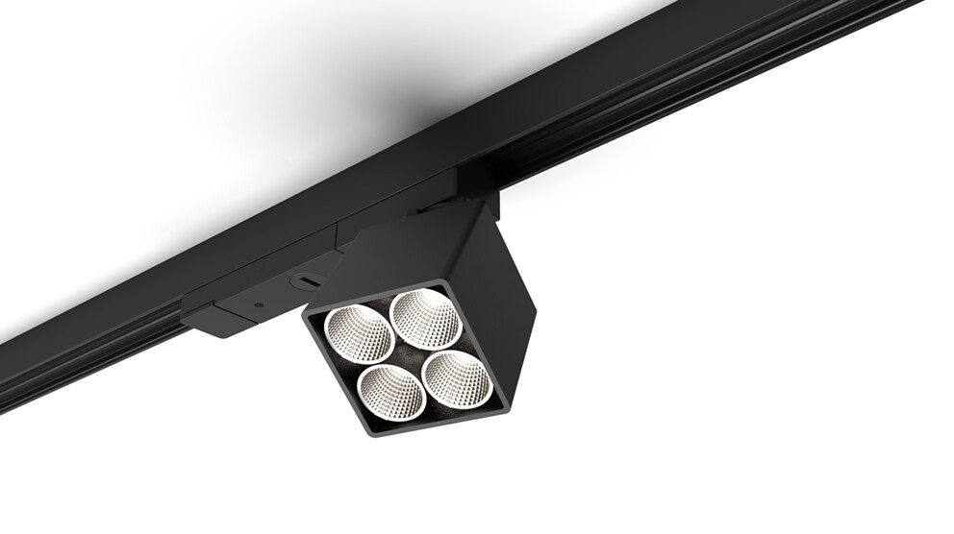

5 Ein individuell gestaltbares Regalsystem, bei dem die Integration von Licht schon mitgedacht wurde – das ist Modu³. Foto: Häfele
6 Licht ist bei Modu³ direkt und werkzeuglos in die Regalbauteile integrierbar. Damit kann es nicht nur für zahlreiche Anwendungen im Bereich Wohnen zum Einsatz kommen, sondern ist zum Beispiel auch prädestiniert für den Einsatz in Shops. Foto: Häfele
5. |  | 6.
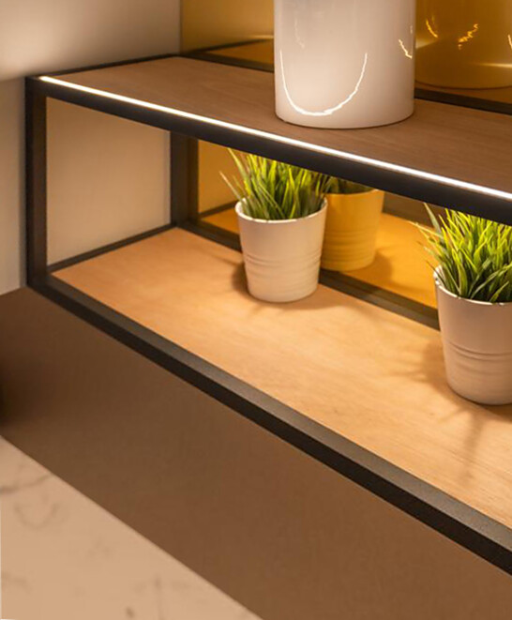 |  | 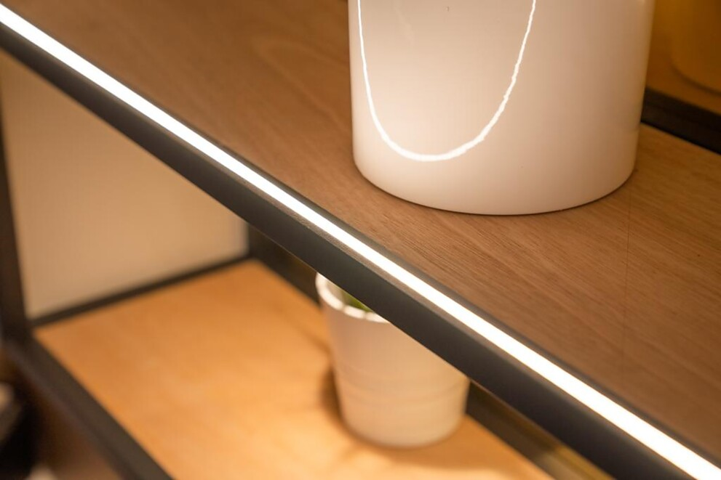

Über Häfele
Maximising the value of space. Together.
Lebenswerte, nachhaltige Raumkonzepte für die Wohn- und Arbeitswelten von morgen zu entwickeln, diesem Ziel hat sich Häfele verschrieben. Gemeinsam mit seinen Partnern schafft Häfele ressourcenschonende, multifunktionale Lösungen bei höchstem Komfort.
Der 1923 gegründete, global agierende Spezialist für intelligente Beschlagtechnik, elektronische Schließsysteme sowie Beleuchtung und Vernetzung bietet seinen Kunden aus über 150 Ländern eine einzigartige 360°-Kompetenz. Mit einem umfassenden Produktsortiment, zahlreichen Serviceleistungen und viel Innovationsgeist steht das Familienunternehmen seinen Partnern aus Handwerk, Möbelindustrie, Handel und Architektur als verlässlicher Partner zur Seite - von der Ideenfindung über die Planung bis zur Umsetzung ihrer Projekte.
Über 8.000 Mitarbeitende sowie 38 Tochterunternehmen und zahlreiche weitere Vertretungen in aller Welt bilden das Team des Global Players mit Hauptsitz in Nagold im Schwarzwald. Die Unternehmensgruppe wird seit Januar 2023 von Gregor Riekena geführt. Sibylle Thierer vertritt als Vorsitzende des Verwaltungsrats die Interessen der Gesellschafterfamilien. Im Geschäftsjahr 2023 erzielte die Häfele Gruppe einen Umsatz von 1,71 Mrd. Euro bei einem Exportanteil von 82%.
Weitere Informationen unter www.haefele.de

QR-Code der Medieninformation

